Орталық жағалауда жол-көлік жарақаттануының алдын алуы бойынша «Тәртіпті жаяу жүргінші» атты ойыны өтті. Акцияға қала мектептерінің оқушылары қатысты, сонымен қатар, олар өздерінің спорттық дағдыларын көрсетті. Іс-шара үш кезеңнен тұрды.
🚩Бірінші кезең, жол қозғалысы ережелері бойынша викторинаны (ЖҚЕ) қамтыды, онда оқушылар теорияны жақсы білетіндіктерін көрсетті.
🚩Екінші кезең, жол қозғалысы ережелерінің элементтері бар спорттық эстафета болды, оның барысында қатысушылар ептілік пен реакция жылдамдығын көрсетті.
🚩Соңғы кезең, ситуациялық есептерді шешу бойынша блиц-турнир. Бұл балалардың стандартты емес жол жағдайларында дұрыс шешім қабылдау қабілетін тексеруге мүмкіндік берді.

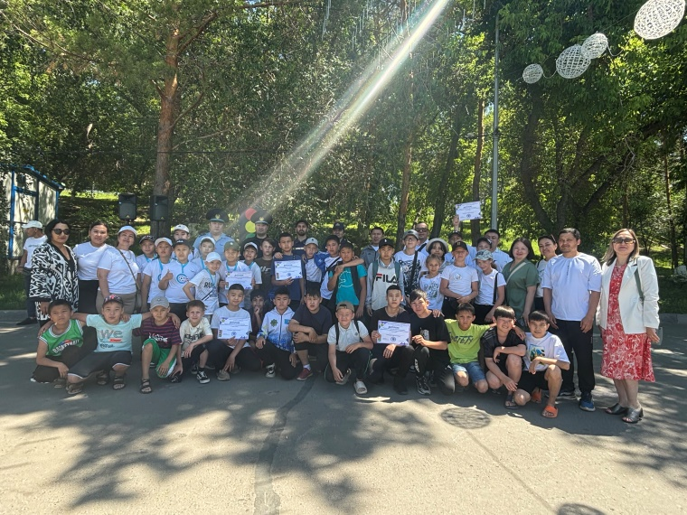
Комиссия құрамындағы полиция капитаны А.К. Алпысбай және ҚР ІІМ ТЖК Апаттар медицинасы орталығының өкілі А.К. Кожебаев қатысушылардың дайындық деңгейін және іс-шараны ұйымдастыруды жоғары бағалады. Полиция капитаны А.К. Алпысбай: «мұндай іс-шараларды өткізу балалардың жолдардағы қауіпсіздікке дұрыс көзқарасын қалыптастыру үшін өте маңызды.
Бүгінгі ойын оқушылардың жол қозғалысы ережелерін жақсы білетіндігін және оларды іс жүзінде қолдана алатындығын көрсетті. Бұл балаларға қатысты жол-көлік оқиғаларының азаюына үміт береді» - деп атап өтті.
ҚР ІІМ ТЖК Апаттар медицинасы орталығының өкілі А.К. Кожебаев: «жол қозғалысы ережелерін білу және төтенше жағдайларда дұрыс әрекет ете білу – бұл өмірді құтқара алатын дағдылар. Біз жігіттердің теориялық тұрғыдан жақсы дайындалып қана қоймай, өзгеретін жағдайларға тез жауап бере алатынын көреміз. Мұндай іс-шаралар осы дағдыларды нығайтуға көмектеседі және балаларымызды тәртіпті және мұқият жаяу жүргіншілерге айналдырады» - деген пікірін айтты.

